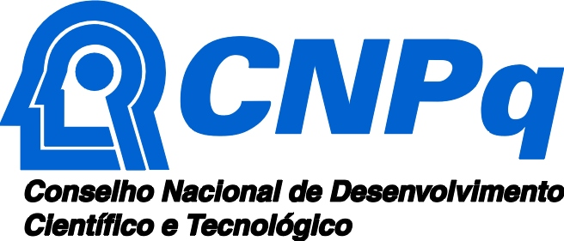 | EXPEDIÇÃO CIENTÍFICA  SOLICITAÇÃO DE AUTORIZAÇÃO PARA COLETA E/OU REMESSA DE DADOS OU MATERIAL CIENTÍFICO

Atividades a serem realizadas
[ ] Coleta [ ] Remessa

Título do Projeto
Áreas do Conhecimento (ver http://www.cnpq.br/areasconhecimento/ ) |  | Vigência (previsão de início e término)
Data de início : ____/____/_______

Data de término: ____/____/_______

UF/Municípios da Pesquisa (somente para coleta)

Instituições Participantes
Instituições Brasileiras: | Instituições Estrangeiras (nome e país):
Coordenadores do Projeto
Coordenador brasileiro (nome, E-mail e instituição): | Coordenador estrangeiro (nome, E-mail, instituição e endereço/país):

Termo de Compromisso
Os abaixo identificados concordam e comprometem-se a cumprir os termos do Decreto 98.830/1990, em particular com o disposto no Parágrafo Único, do Art. 3º e nos artigos 9º, 10 e 11, quanto às responsabilidades referentes à co-participação e co-responsabilidade da instituição que representam, na qualidade de contraparte brasileira, neste projeto conjunto de pesquisa (Declaração feita em observância aos artigos 297, 298 e 299 do Código Penal Brasileiro).
Assinatura do Coordenador brasileiro: | Cargo/Função: | Data
Assinatura/Nome do Representante Legal da instituição brasileira  ___________________________________________________  <inserir o nome completo do representante legal> | Cargo/Função: | Data
* Sobre “representante legal” ver http://www.cnpq.br/programas/aex/docs/aex_11.pdf

